Rapport

Impact INSPIRE op informatiemodel Externe Veiligheid (IMEV)

**versie**

1.0 definitief

**datum**

26 januari 2022

Geonovum

Geonovum

Inhoudsopgave

1. Managementsamenvatting 3
2. Inleiding 4

1.1 Aanleiding 4

1.2 Leeswijzer 4

1. Opdrachtomschrijving 5

2.1 Doel en resultaat 5

2.2 Scope en aannames 5

2.3 Aanpak 5

1. Beschrijving IMEV en INSPIRE modellen 7

3.1 Het IMEV-model 7

3.2 De INSPIRE modellen 7

1. Impact INSPIRE op IMEV voor de Seveso-inrichting 9

4.1 Beschouwing op objectniveau 9

4.2 Beschouwing op attribuutniveau 10

1. Impact INSPIRE op IMEV andere Activiteiten dan de Seveso- inrichting 13

5.1 Koppeling NACE/SBI-code 13

5.2 Geometrieën van subtypes van ReferentieEVContour 14

1. Conclusies en aanbevelingen 15

6.1 Conclusies 15

6.2 Aanbevelingen 15

6.3 Aandachtspunten 15

Bijlage 1 UML modellen INSPIRE 16

Managementsamenvatting

**Het Register Externe Veiligheid (REV[1]) wordt aangemerkt voor de Europese richtlijn INSPIRE[2]. Aanmerking wil zeggen dat data uit het REV conform INSPIRE richtlijnen gepubliceerd moet worden. Het REV is gebaseerd op het informatiemodel Externe Veiligheid (IMEV[3]). Daarom is er een impactanalyse van INSPIRE verplichtingen op het IMEV uitgevoerd.**

**Het blijkt dat de impact op het IMEV is dat er een extra kenmerk nodig is bij de locaties waar de in het IMEV gemodelleerde activiteiten uitgevoerd worden. Dit is nodig om de transformatie naar INSPIRE te kunnen uitvoeren.  
Dit extra kenmerk is de zogenaamde NACE/SBI-code die direct uit het Handelsregister gehaald kan worden op basis van het KvK-nummer en het vestigingsnummer die ook al onderdeel zijn van het IMEV. Dit rapport beschrijft de onderbouwing van deze impact.**



Inleiding

**Het Register Externe Veiligheid (REV[4]) wordt aangemerkt voor de Europese richtlijn INSPIRE[5]. Aanmerking wil zeggen dat data uit het REV conform INSPIRE richtlijnen gepubliceerd moet worden. Het REV is gebaseerd op het informatiemodel Externe Veiligheid (IMEV[6]). Daarom is er behoefte aan een impactanalyse van INSPIRE op het IMEV.   
Een verwachte impact is dat er aanpassingen nodig zullen zijn op het IMEV.**

* 1. Aanleiding

De aanleiding voor deze impactanalyse is dat op 16 september 2020 het rapport “Rapport Europese informatieverplichtingen voor Register Externe Veiligheidsrisico’s (REV)” opgesteld is door Geonovum. In paragraaf 2.4 van dit rapport worden nader te onderzoeken onderwerpen vermeld, waaronder ook het uitvoeren van deze impactanalyse.

Het ministerie van I&W heeft Geonovum hiertoe opdracht verleend.

* 1. Leeswijzer

De lezer wordt geadviseerd eerst het rapport “Rapport Europese informatieverplichtingen voor Register Externe Veiligheidsrisico’s (REV)” en de beschrijving van het IMEV zelf te lezen alvorens dit rapport te lezen.

Onderliggend rapport begint met een inleiding waarin de achtergrond en aanleiding van dit rapport zijn toegelicht. In hoofdstuk twee wordt de opdracht omschreven, waaronder doel, scope en aanpak. Het derde hoofdstuk beschrijft kort de achterliggende modellen van het IMEV en INSPIRE. In hoofdstukken vier en vijf wordt ingegaan op de hoofdvraag: Wat is de impact van INSPIRE op het IMEV?

Het laatste hoofdstuk bevat de conclusies en aanbevelingen.

Opdrachtomschrijving

In dit hoofdstuk wordt de opdracht omschreven op basis van doel, scope en aanpak.

* 1. Doel en resultaat

Het doel van deze impactanalyse is het beschrijven welke aanpassingen aan het IMEV nodig zijn om te kunnen voldoen aan de INSPIRE verplichtingen. Het resultaat is onderliggend rapport.

* 1. Scope en aannames

Op basis van het rapport “Rapport Europese informatieverplichtingen voor Register Externe Veiligheidsrisico’s (REV)” en gesprekken met het INSPIRE team van Geonovum is aangenomen dat het REV aangemerkt wordt voor het INSPIRE thema “Faciliteiten voor productie en industrie (PF)”. Het datamodel voor PF wordt in het volgende hoofdstuk toegelicht.

Dit rapport beschrijft niet de implementatie en publicatie van een INSPIRE datalevering uit het REV.

In het eerder genoemde rapport, worden 2 scenario’s geschetst:

1. Het IMEV uitbreiden met de INSPIRE objecten en attributen uit de INSPIRE modellen. Dit leidt tot één geharmoniseerde implementatie. Het IMEV model vormt de basis, de INSPIRE specifieke gegevens worden toegevoegd.
2. Door een mapping te maken van het IMEV model naar het INSPIRE model en op basis daarvan een aparte subset te publiceren die geharmoniseerd is met het INSPIRE model.

In dit rapport wordt uitgegaan van het 2e scenario, waarbij toch ook deels gekeken wordt of er niet één of meerdere aanpassingen nodig zijn op het IMEV om deze mapping mogelijk te maken.

Dit rapport is gebaseerd op de werkversie van IMEV[7] van 22-dec-2021.

* 1. Aanpak

Stap 1: Omdat bij aanvang van de impactanalyse nog niet geheel duidelijk was welke Externe Veiligheidsactiviteiten precies onder de INSPIRE richtlijn vallen, is eerst gekeken wat de gevolgen zouden zijn voor die activiteit waarvan wel zeker is dat die onder de INSPIRE valt. Dit geldt voor de Externe Veiligheidsactiviteit die valt onder de term Seveso-inrichting. Deze komt ook voor in INSPIRE en valt onder het INSPIRE thema “Faciliteiten voor Productie en Industrie” (PF). De Seveso-inrichtingen staan namelijk op de prioritaire datasetlijst voor e-reporting. Dat is een lijst van datasets die al binnen Europa geleverd moeten worden aan de EEA (European Environement Agengy) en die onder de INSPIRE verplichtingen vallen. Dit staat beschreven in hoofdstuk 4.

Stap 2: De INSPIRE verplichting wordt voor het INSPIRE thema PF verder bepaald door de NACE[8] code. Welke faciliteiten onder welk INSPIRE thema vallen, hangt af van de economische activiteit van de betreffende faciliteit. De economische activiteit wordt in de INSPIRE datamodellen vastgelegd via de Europese NACE-classificatie. De belastingdienst beschrijft deze NACE-codes in het Nederlands op haar website[9]. Onderzocht is hoe deze NACE-code gekoppeld kan worden aan de EV Activiteiten, zodat daarna een compleet beeld van de impact op het IMEV vastgesteld kon worden. Dit staat beschreven in hoofdstuk 5.

Beschrijving IMEV en INSPIRE modellen

In het onderstaande hoofdstuk worden het IMEV-model en de bijbehorende INSPIRE modellen kort toegelicht.

* 1. 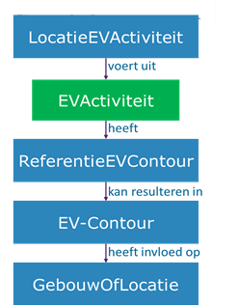Het IMEV-model

De gegevens in het REV worden beschreven volgens de informatiestandaard IMEV. IMEV volgt een basismodel waarin per activiteit beschreven wordt wat de bron en locatie is, welke type referentie-objecten van belang zijn en welke externe veiligheidscontour op basis daarvan afgeleid kan worden. Deze veiligheidscontour kan resulteren in het aanwijzen van potentiële risico-objecten.

Dit model wordt toegepast en uitgewerkt per specifieke activiteit die in het Besluit Kwaliteit Leefomgeving (BKL[10]) is benoemd.

De definities van de objecten zijn te vinden in het [IMEV](https://docs.geostandaarden.nl/imev/imev/).

* 1. De INSPIRE modellen

Het IMEV is vergeleken met de INSPIRE dataspecificatie voor het thema Faciliteiten voor productie en industrie (PF) en het INSPIRE basismodel voor activiteiten namelijk het Activity Complex. Het UML-schema van PF en het Activity Complex staan in de bijlage.

ActivityComplex

Het thema PF maakt gebruik van het gemeenschappelijk basismodel Activity Complex[11] (zie bijlage 1 voor UML model). De definitie van *ActivityComplex* zoals gegeven op<https://inspire.ec.europa.eu/featureconcept/ActivityComplex> is:

*Een enkele eenheid, zowel technisch als economisch, onder het beheer van een wettelijke entiteit (exploitant), die activiteiten verricht als vermeld in de Eurostat NACE-classificatie die is vastgesteld in Verordening (EG) nr. 1893/2006 van het Europese Parlement en de Raad . Onder Activiteitencomplex valt het gehele gebied dat door dezelfde exploitant op dezelfde locatie of op verschillende geografische locaties wordt beheerd, inclusief alle infrastructuur, apparatuur en materialen.*

*ActivityComplex* vormt de basis voor het objecttype *ProductionFacility* binnen het INSPIRE thema PF.

Faciliteiten voor productie en industrie (PF)

In de afbeelding hieronder staan verschillende objecttypes die voorkomen in PF en hoe ze zich tot elkaar verhouden van groot naar klein.

Production Site

Production Facility

Production Installation

Production InstallationPart

De definitie van *ProductionSite* zoals gegeven op<https://inspire.ec.europa.eu/featureconcept/ProductionSite>is:

*Alle op een afzonderlijke locatie gelegen percelen waar de productievoorziening zich bevindt of gepland is.*

In PF[12] is een *ProductionFacility* (zie bijlage 1 voor UML model) een specialisatie of subtype van *ActivityComplex*. De definitie van *ProductionFacility* zoals gegeven op<https://inspire.ec.europa.eu/featureconcept/ProductionFacility>is:

*Eén of meer installaties op dezelfde site die door dezelfde natuurlijke of rechtspersoon worden beheerd en die voor specifieke productie- of industriële doeleinden is of zijn ontworpen, gebouwd of geïnstalleerd, met inbegrip van alle infrastructuur, apparatuur en materialen.*

De definitie van *ProductionInstallation* zoals gegeven op<https://inspire.ec.europa.eu/featureconcept/ProductionInstallation>is:

*Een technische eenheid, bestaand uit bijvoorbeeld machines, apparatuur, toestellen of uitrusting die of dat voor gebruik is aangebracht of aangesloten.*

De definitie van *ProductionInstallationPart* zoals gegeven op<https://inspire.ec.europa.eu/featureconcept/ProductionInstallationPart>is:

*Een op zichzelf staande, aangelegde voorziening die specifieke functie vervult in verband met een productieactiviteit*



Impact INSPIRE op IMEV voor de Seveso-inrichting

In dit hoofdstuk wordt de impact van INSPIRE op het IMEV-model besproken op objectniveau en op attribuutniveau voor de Seveso-inrichting. Hiervoor is gekozen omdat van de Seveso-inrichting bekend is dat die INSPIRE plichtig is.

* 1. Beschouwing op objectniveau

Op objectniveau is de IMEV:LocatieActiviteit te mappen naar de PF:ProductionFacility van INSPIRE thema PF. De PF:ProductionFacility is een subtype van de ActivityComplex wat een algemeen INSPIRE objecttype is en dus niet bij één thema hoort. Als iets mapt naar een PF:ProductionFacility, mapt het dus automatisch ook naar een ActivityComplex.

De IMEV:LocatieActiviteit is een subtype van IMEV:Locatie**EV**Activiteit en is voor de meeste activiteiten, waaronder de Seveso-inrichting, het te gebruiken subtype voor de locatieaanduiding van het gebied waarop de activiteit uitgevoerd wordt.

Het objecttype IMEV:SevesoReferentie is te mappen naar de PF:ProductionInstallation. De IMEV:SevesoReferentie is een subtype van de IMEV:ReferentieEVContour. Binnen IMEV zijn dit de referentie-objecten met hun referentie-geometrieën die gebruikt worden om een EV-contour op te bepalen. Het zijn bijvoorbeeld tanks of vulpunten of bunkers voor opslag die aanwezig zijn op een IMEV:LocatieActiviteit.

Overwogen is nog de IMEV:SevesoReferentie te mappen naar PF:ProductionInstallationPart, maar dan speelt het probleem dat de relatie tussen een PF:ProductionInstallationPart en een PF:ProductionFacility niet te leggen is omdat de PF:ProductionInstallation er tussenin zit. Daarom is mappen naar PF:ProductionInstallation beter.

Overwogen is ook om de IMEV:LocatieActiviteit te mappen naar de PF:ProductionSite, maar dan speelt hetzelfde probleem als bij de bovengenoemde overweging. Daarnaast is een IMEV:LocatieActiviteit niet altijd te mappen naar een PF:ProductionSite, maar wel altijd naar een PF:ProductionFacility. Daarom is mappen naar PF:ProductionFacility beter.

**Objecten IMEV:** **Seveso subtypen** **Relevante objecten PF (INSPIRE)**

SevesoReferentie

LocatieActiviteit

?

?

ProductionSite

Production Installation

Production InstallationPart

ProductionFacility

*Figuur 3: Ruggegraat van het IMEV.*

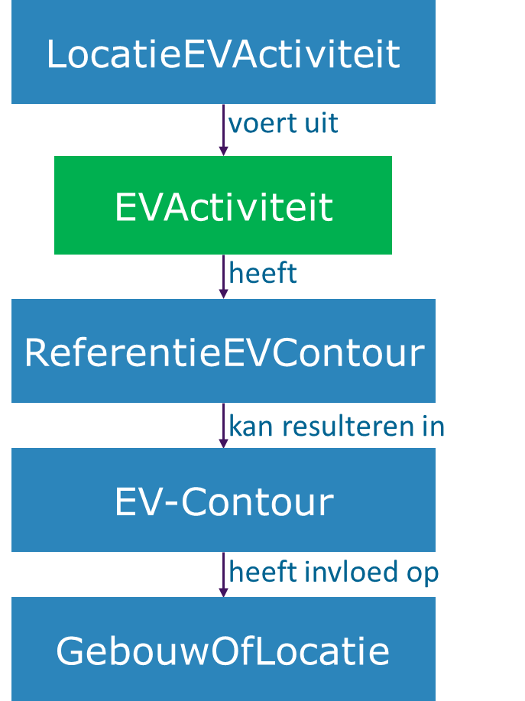

* 1. Beschouwing op attribuutniveau

Hieronder is de mapping voor de SEVESO-inrichtingen op attribuutniveau uitgewerkt voor de LocatieActiviteit uit IMEV.

***IMEV INSPIRE - PF***

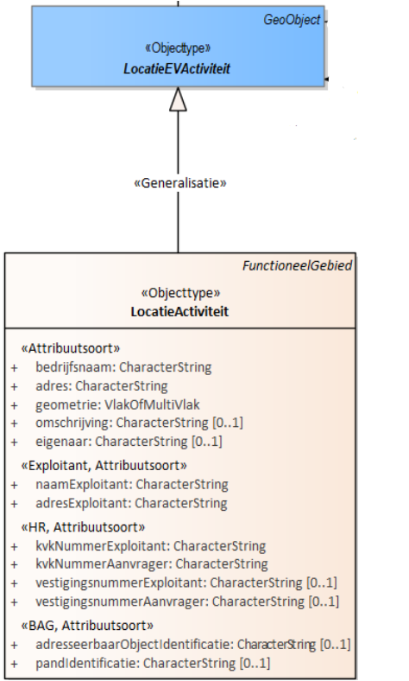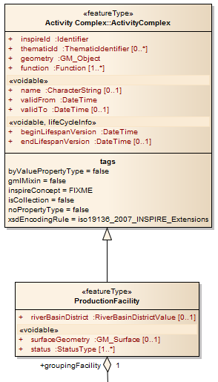

?

?

Naast deze mapping kan ook IMEV:SevesoReferentie gemapt worden naar het INSPIRE object PF:ProductionInstallation. Een IMEV:SevesoReferentie, is een subtype van de IMEV:ReferentieEVcontour. Dat wordt aangegeven door de relatiesoort “Generalisatie”.

***IMEV INSPIRE - PF***

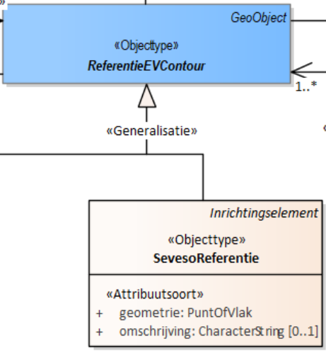

?

Zoals blijkt uit de voorgaande schema’s, zijn er drie attributen die niet in het IMEV voorkomen en die wel gebruikt worden in het INSPIRE datamodel van de PF:ProductionFacility en PF:ProductionInstallation:

1. function in de PF:ProductionFacility
2. riverBasisDistrict in PF:ProductionFacility
3. name in PF:ProductionInstallation

Het attribuut “function” van de PF:ProductionFacility is een verplicht attribuut. Hierin moet de NACE code opgenomen worden. Deze informatie is aanwezig bij de Kamer van Koophandel via de NACE/SBI-code in het Handelsregister[13], waar nu ook al het KvK-nummer en een vestigingsnummer van de exploitant opgehaald worden en die gekoppeld zijn aan de IMEV:LocatieActiviteit.

Vanwege dit verplichte attribuut ”function” moet het IMEV hier op aangepast worden, door het attribuut NACE/SBI-code hieraan toe te voegen, anders is dit attribuut “function” niet te vullen. Dit heeft dus impact op het IMEV.

De NACE code is eenvoudig af te leiden uit de SBI-code in de transformatie naar de INSPIRE geharmoniseerde dataset. De eerste 4 cijfers uit de SBI-code vormen de NACE-code.

T.b.v. de ontwikkeling van IMEV is hiervoor een issue opgenomen op Github:

https://github.com/Geonovum/imev-werkomgeving/issues/32

Deze vaststelling voor het attribuut “function” is gedaan op basis van de Seveso-inrichting, maar geldt voor alle EV activiteiten die een objecttype IMEV:LocatieActiviteit als subtype hebben.

Daarnaast zijn er de attributen “riverBasinDistrict” in PF:ProductionFacility en “name” van de PF:ProductionInstallation.

Deze twee attributen hoeven geen waarde te bevatten, wat blijkt uit de kardinaliteit [0..1].

Daarnaast is het attribuut “name” ook voidable. Voidable, betekent dat je het attribuut niet hoeft te leveren als de gegevens niet aanwezig zijn in de brondataset. Dit is het geval voor het REV.

Het attribuut “RiverBasinDistrict” in PF:ProductionFacility is niet voidable, maar is ook niet aanwezig in het REV. Vanwege de kardinaliteit [0..1] hoeft dit attribuut geen waarde te bevatten en kan het daarom toch leeg gelaten worden.

Om deze redenen is het niet nodig om het IMEV op deze twee attributen aan te passen.

Het attribuut “status”, dat zowel bij PF:ProductionFacility als bij PF:ProductionInstallation voorkomt, kan mogelijk afgeleid worden uit de materiële historie van de IMEV-objecten. Dit zou nader onderzocht moeten worden. Omdat het attribuut voidable is, heeft het geen impact op het IMEV als blijkt dat het hier toch niet uit valt af te leiden.

Een aandachtspunt is nog dat voor de E-reporting naar de EEA volgens de INSPIRE prioritaire datasetlijst alleen punten worden gebruikt voor de rapportage van de Seveso-inrichtingen. Daarmee gaat dus eigenlijk informatie verloren, omdat zowel het REV als INSPIRE wel vlakken toestaan. Dit heeft waarschijnlijk te maken met het feit dat niet alle lidstaten in staat zijn om vlakken te leveren.



Impact INSPIRE op IMEV andere Activiteiten dan de Seveso- inrichting

In het onderstaande hoofdstuk wordt de impact van INSPIRE op het IMEV-model besproken voor andere soorten activiteiten dan die van de Seveso-inrichting. Het blijkt dat deze activiteiten op dezelfde manier gemapt kunnen worden als de activiteiten van een Seveso-inrichting zolang er een subtype IMEV:LocatieActiviteit is van de IMEV:LocatieEVActiviteit. Er zijn daarbij 2 aspecten die hieronder uitgewerkt worden.

* 1. Koppeling NACE/SBI-code

Wanneer de NACE/SBI-code uit het Handelsregister gekoppeld wordt aan iedere IMEV:LocatieActiviteit zoals bij de Seveso-inrichting in het vorige hoofdstuk voorgesteld wordt, dan kan voor iedere instantie van de IMEV:LocatieActiviteit afzonderlijk bepaald worden of deze opgenomen moet worden in de geharmoniseerde INSPIRE dataset. Dus niet alleen bij de Seveso-inrichting, maar bij elke soort IMEV:EVActiviteit waarin de IMEV:LocatieActiviteit voorkomt als subtype van de IMEV:Locatie**EV**Activiteit. Dit is bij de meeste soorten IMEV:EVActiviteiten het geval, behalve bij:

* Basisnet
* Buisleiding
* Wegen

Deze zijn ook niet echt met een PF:ProductionFacility te vergelijken en hoeven daarom niet geharmoniseerd te worden.

In het geval dat de NACE/SBI-code individueel opgenomen wordt per IMEV:LocatieActiviteit, hoeft niet meer persé per soort EVActiviteit vastgesteld te worden wat de meest voorkomende NACE-code is binnen die soort activiteit.

Het is de vraag of het lukt om altijd de juiste NACE/SBI-code automatisch te koppelen aan iedere IMEV:LocatieActiviteit voor de reeds geregistreerde IMEV:LocatieActiviteiten in het huidige RRGS.

De NACE/SBI-codes die in het Handelsregister gekoppeld zijn aan de nevenvestiging, kunnen worden gekoppeld via het attribuut vestigingsnummerExploitant van IMEV:LocatieActiviteit.

Het probleem is dat er meerdere NACE/SBI-codes per vestiging kunnen zijn, maar dan kan dus nog uitgezocht worden welke hiervan de juiste is voor de betrokken IMEV:LocatieActiviteit. Dat is moeilijk automatisch te doen en zou dus handwerk zijn. Een gedeeltelijke oplossing is om meerdere NACE/SBI-codes toe te staan in IMEV:LocatieActiviteit en dus de hele lijst met codes over te nemen uit het Handelsregister. Bij de mapping naar PF:ProductionFacility is dit geen probleem, omdat het er daar ook meerdere mogen zijn. Maar, dan nog is het de vraag of altijd de juiste NACE/SBI-code voorkomt in de lijst die bij het Handelsregister is geregistreerd. Dit zou onderzocht moeten worden, maar het is de vraag of het erg is, want als één van de NACE/SBI-codes valt onder de INSPIRE-verplichting, dan moet de IMEV:LocatieActiviteit toch geharmoniseerd worden en overgenomen worden in PF.

Een ander punt is dat de vestigingsnummers niet verplicht zijn in IMEV:LocatieActiviteit. Als die ontbreken, dan kan nog de NACE/SBI-code van de onderneming afgeleid worden via het KvK-nummer van de exploitant.

In het Handelsregister is het verplicht minimaal 1 NACE/SBI-code op te nemen bij zowel de onderneming als bij de vestigingen als die er zijn. Daarom kan het in het IMEV ook verplicht gesteld worden. Zowel bij de onderneming als bij de vestigingen kunnen dit ook meerdere NACE/SBI-codes zijn.

* 1. Geometrieën van subtypes van ReferentieEVContour

In alle gevallen, behalve bij subtype “Leiding”, hebben de subtypen van de IMEV:ReferentieEVContour een geometrie van “Punt” of “PuntOfVlak” net als de IMEV:SevesoReferentie. Subtype “Leiding” komt bij 4 soorten IMEV:EVActiviteit voor ([A.1a](https://docs.geostandaarden.nl/imev/imev/#EAID_1A326EAC_DCCC_4b3c_B705_C388A99B7BAC), [A.7](https://docs.geostandaarden.nl/imev/imev/#EAID_41CAAAC7_2181_4e76_9B88_8552EE982C1A), [B.1](https://docs.geostandaarden.nl/imev/imev/#EAID_C2BAD304_C68C_4992_8F0E_893C36DC191F) en [B.2](https://docs.geostandaarden.nl/imev/imev/#EAID_0F34CE91_219F_471e_965F_28AE0D1EEF70)).

Voor geometrie van het type “Punt” of “PuntOfVlak” is het niet moeilijk om te mappen naar INSPIRE objecttype “PF:ProductionInstallation”.

De Leidingen hebben echter geometrie van het type “PuntOfLijn”. Wanneer het dan een Lijn is, is de mapping niet direct mogelijk. Dan zal de Geometrie omgezet moeten worden naar een punt of een vlak. Voor de omzetting van een lijn naar een punt zou een zwaartepunt gekozen kunnen worden. Voor de omzetting van een lijn naar een vlak zou een buffer gekozen kunnen worden. De meeste transformatiesoftware heeft hier functionaliteit voor.

Het IMEV hoeft hier dus niet voor te worden aangepast en het heeft dus geen impact. Het is hierbij wel van belang om te analyseren hoe de gegenereerde geometrie zich verhoudt tot de INSPIRE inwinningsspecificaties.

Conclusies en aanbevelingen

In het onderstaande hoofdstuk worden de belangrijkste conclusies, aanbevelingen en aandachtspunten besproken.

* 1. Conclusies

De volgende conclusies zijn getrokken:

1. De impact van INSPIRE op het IMEV kan beperkt blijven tot het toevoegen van het attribuut NACE/SBI-code uit het Handelsregister bij het object IMEV:LocatieActiviteit. Dit is nodig om een goede mapping te kunnen maken van IMEV naar het INSPIRE datamodel voor het thema “Faciliteiten voor productie en industrie” en dus van het REV naar een geharmoniseerde INSPIRE dataset conform de dataspecificaties van dit thema.
2. Het blijkt dat alle activiteiten die een subtype IMEV:LocatieActiviteit hebben voor de IMEV:Locatie**EV**Activiteit op dezelfde manier gemapt kunnen worden als dat de activiteiten van een Seveso-inrichting gemapt kunnen worden, mits daar de NACE/SBI-code aan gekoppeld wordt zoals in het vorige punt genoemd.
   1. Aanbevelingen

De volgende aanbevelingen worden gedaan:

1. Het is van belang dat het attribuut NACE/SBI-code als wijzigingen doorgevoerd is voordat het REV gevuld wordt vanuit het huidige Register Risicosituaties Gevaarlijke Stoffen (RRGS). Het doorvoeren van deze veranderingen is lastiger als het REV al gevuld is.
2. Koppelen van NACE/SBI-codes kan het beste gedaan worden op het vestigingsnummer van de vestiging waarop de activiteit plaatsvindt. Als deze niet gevuld is, kan het via het KvK nummer van de exploitant.
3. Aanbevolen wordt om de NACE/SBI-code verplicht te stellen en ook meerdere toe te staan, zodat ook nevenactiviteiten uit het Handelsregister overgenomen kunnen worden.
4. Voor de gevallen van meerdere activiteiten per vestiging kan onderzocht worden of alle nevenactiviteiten uit het Handelsregister automatisch overgenomen worden of dat handmatig de meest passende bij de betrokken EVactiviteit gekozen wordt. Daaruit zou kunnen blijken dat in sommige gevallen de juiste ontbreekt. Het is de vraag of dat erg is, want als één van de NACE/SBI-codes valt onder de INSPIRE-verplichting, dan moet de IMEV:LocatieActiviteit toch geharmoniseerd worden en overgenomen worden in PF.
   1. Aandachtspunten

De volgende aandachtspunten zijn geconstateerd:

1. Geconstateerd is dat volgens de INSPIRE prioritaire datasetlijst alleen punten worden gebruikt voor de Seveso-inrichtingen voor de E-reporting naar de EEA. Daarmee gaat dus eigenlijk informatie verloren, omdat zowel het REV als INSPIRE wel vlakken toestaan. Dit heeft waarschijnlijk te maken met het feit dat niet alle EU-lidstaten in staat zijn om vlakken te leveren. Dit is een aandachtpunt voor de harmonisatie naar INSPIRE, maar niet voor het IMEV.
2. Wanneer een ReferentEVContour van het subtype “Leiding” is, zal de geometrie van het type lijn tijdens de transformatie omgezet moeten worden naar een punt of een vlak.
3. UML modellen INSPIRE

**ActivityComplex**

(bron: https://inspire.ec.europa.eu/documents/inspire-data-specifications-%E2%80%93-base-models-%E2%80%93-activity-complex)

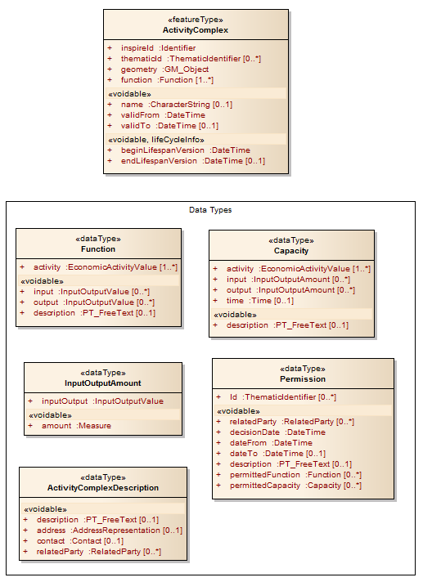

**INSPIRE thema Faciliteiten voor productie en industrie (PF)**

(bron: https://inspire.ec.europa.eu/Themes/121/2892)

***PF***

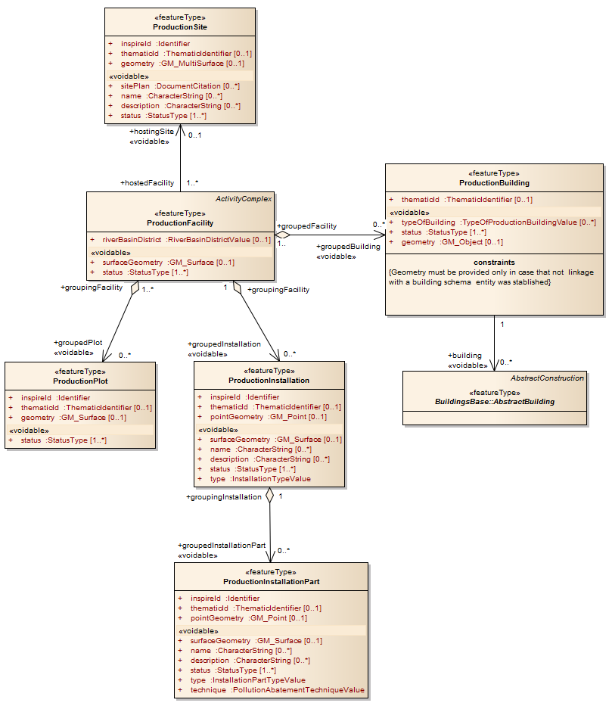

***Relatie PF met ActivityComplex***

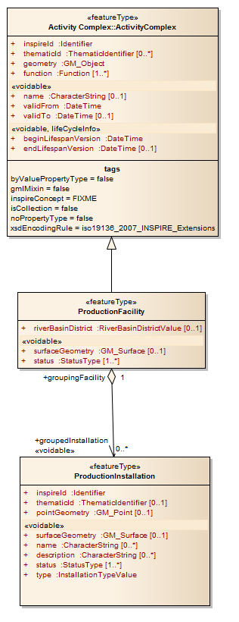

1. <https://www.registerexterneveiligheid.nl/>
2. <https://inspire.ec.europa.eu/> en/of  
    https://www.geonovum.nl/geo-standaarden/inspire-europese-leefomgeving
3. https://docs.geostandaarden.nl/imev/imev/
4. <https://www.registerexterneveiligheid.nl/>
5. <https://inspire.ec.europa.eu/> en/of  
    https://www.geonovum.nl/geo-standaarden/inspire-europese-leefomgeving
6. https://docs.geostandaarden.nl/imev/imev/
7. <https://geonovum.github.io/imev-werkomgeving>
8. <https://ec.europa.eu/eurostat/ramon/nomenclatures/index.cfm?TargetUrl=LST_NOM_DTL&StrNom=NACE_REV2>
9. <https://download.belastingdienst.nl/belastingdienst/docs/bedrijfsactiviteiten_nace_codes_ob4111b4pl.pdf>
10. <https://iplo.nl/regelgeving/stelsel-omgevingswet/omgevingswet-in-ontwikkeling/hoofdlijnen-besluit-kwaliteit-leefomgeving/>
11. https://inspire.ec.europa.eu/documents/inspire-data-specifications-%E2%80%93-base-models-%E2%80%93-activity-complex
12. https://inspire.ec.europa.eu/Themes/121/2892
13. Bron: https://www.kvk.nl/download/DataserviceInschrijving-FunctioneleServiceBeschrijving-V2.3_tcm109-396683.pdf